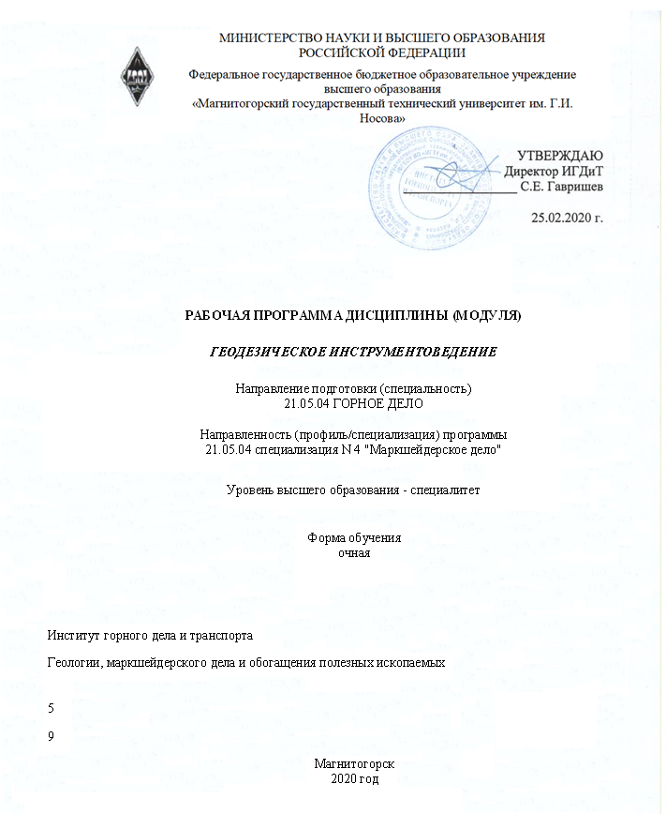

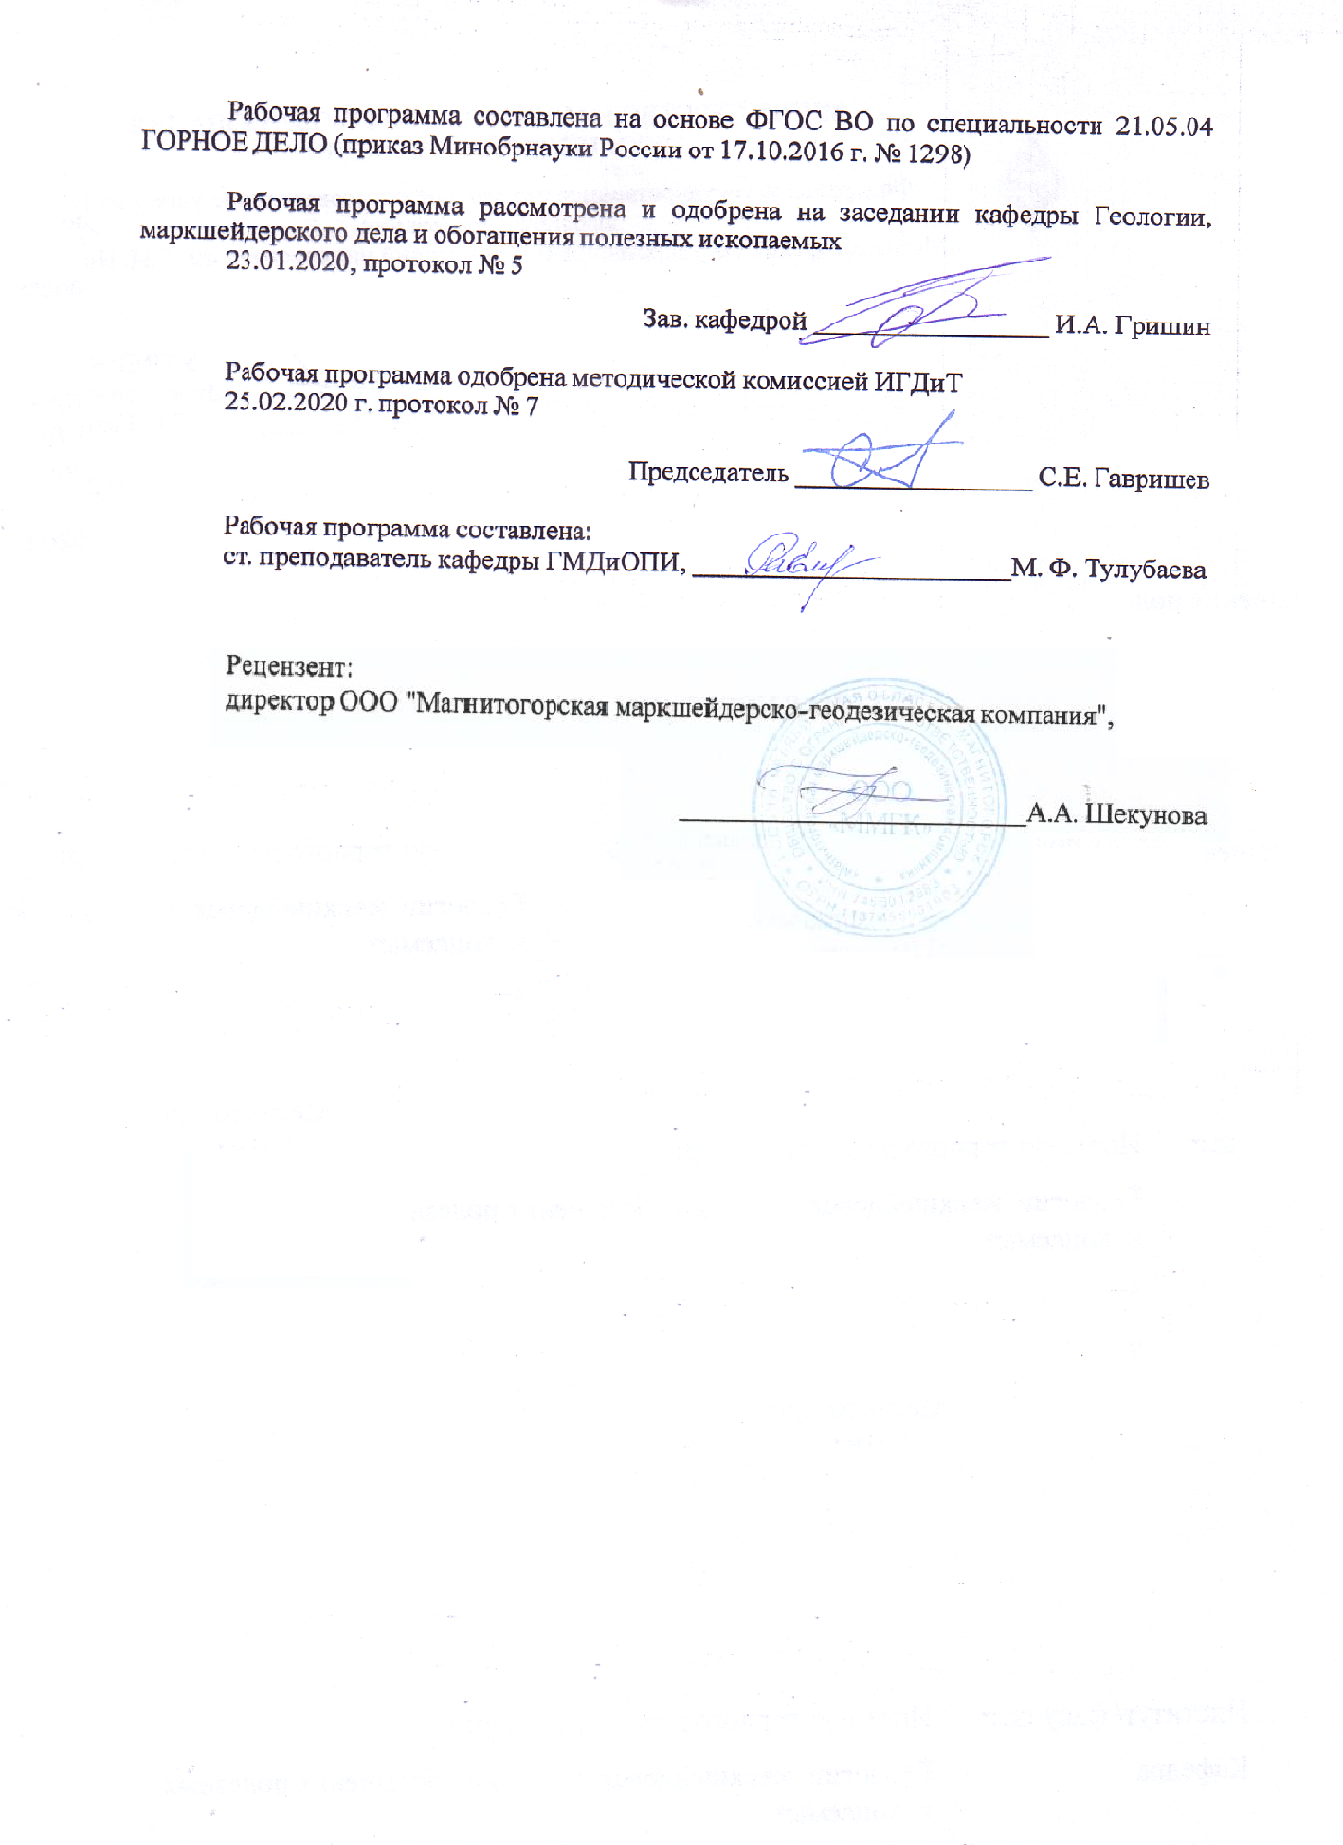

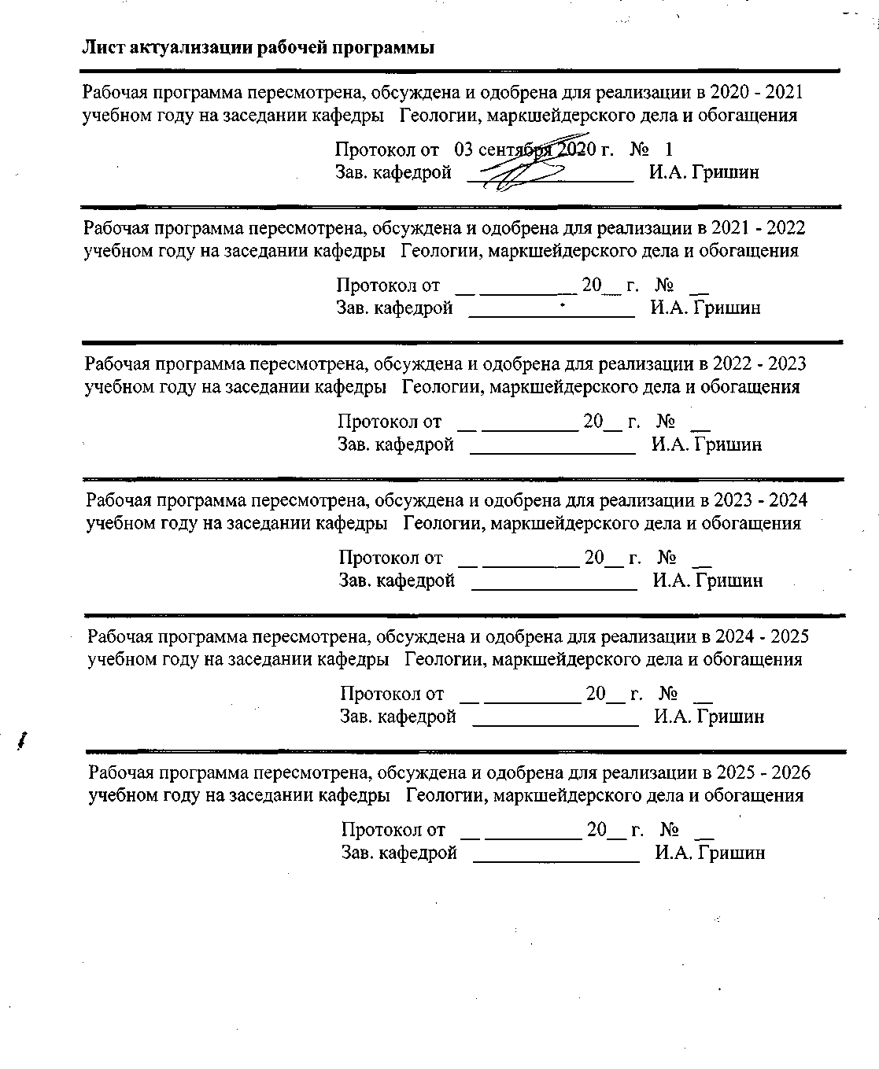

|  |  |
| --- | --- |
| **1** **Цели** **освоения** **дисциплины** **(модуля)** | |
| В условиях разработки и внедрения нового поколения методов и средств измерений возрастает роль маркшейдерско-геодезического инструментоведения. Цель курса изучение теории, устройств, методы исследований и юстировки маркшейдерско-геодезических приборов, а также правила их технического обслуживания, эксплуатации и метрологического обслуживания. | |
|  |  |
| **2** **Место** **дисциплины** **(модуля)** **в** **структуре** **образовательной** **программы** | |
| Дисциплина Геодезическое инструментоведение входит в вариативную часть учебного плана образовательной программы.  Для изучения дисциплины необходимы знания (умения, владения), сформированные в результате изучения дисциплин/ практик: | |
| Геодезия и маркшейдерия | |
| Физика | |
| Информатика | |
| Математика | |
| Знания (умения, владения), полученные при изучении данной дисциплины будут необходимы для изучения дисциплин/практик: | |
| Высшая геодезия | |
| Маркшейдерское обеспечение безопасности ведения горных работ | |
|  |  |
| **3** **Компетенции** **обучающегося,** **формируемые** **в** **результате** **освоения**  **дисциплины** **(модуля)** **и** **планируемые** **результаты** **обучения** | |
| В результате освоения дисциплины (модуля) «Геодезическое инструментоведение» обучающийся должен обладать следующими компетенциями: | |
|  |  |
| Структурный  элемент  компетенции | Планируемые результаты обучения |
| ОПК-7 умением пользоваться компьютером как средством управления и обработки информационных массивов | |
| Знать | методы обработки информационных массивов в компьютерных программных обеспечениях |
| Уметь | правильно использовать компьютерные технологии при обработке кон-тактных снимков |
| Владеть | приемами и знаниями необходимыми при управлении и обработке инфор-мации при технологиях дешифрирования и трансформирования в компьютерных программах |
| ПК-6 использованием нормативных документов по безопасности и промышленной санитарии при проектировании, строительстве и эксплуатации предприятий по эксплуатационной разведке, добыче и переработке твердых полезных ископаемых и подземных объектов | |
| Знать | Требования нормативных документов по безопасности и промышленной санитарии при проектировании, строительстве и эксплуатации предприятий по эксплуатационной разведке, добыче твердых полезных ископаемых и подземных объектов |
| Уметь | Пользоваться нормативными документами по безопасности и промышленной санитарии при проектировании, строительстве и эксплуатации предприятий по эксплуатационной разведке, добыче твердых полезных ископаемых и подземных объектов |

|  |  |
| --- | --- |
| Владеть | Нормативными документами по безопасности и промышленной санитарии при проектировании, строительстве и эксплуатации предприятий по эксплуатационной разведке, добыче твердых полезных ископаемых и подземных объектов |
| ПК-12 готовностью оперативно устранять нарушения производственных процессов, вести первичный учет выполняемых работ, анализировать оперативные и текущие показатели производства, обосновывать предложения по совершенствованию организации производства | |
| Знать | Основные способы и методы первичного учета выполняемых работ |
| Уметь | Производить первичный учет выполняемых работ |
| Владеть | Основными способами и методами первичного учета выполняемых работ |
| ПК-20 умением разрабатывать необходимую техническую и нормативную документацию в составе творческих коллективов и самостоятельно, контролировать соответствие проектов требованиям стандартов, техническим условиям и документам промышленной безопасности, разрабатывать, согласовывать и утверждать в установленном порядке технические, методические и иные документы, регламентирующие порядок, качество и безопасность выполнения горных, горно- строительных и взрывных работ | |
| Знать | Основные нормативные документы и современную научно- техническую дкументацию по маркшейдерско-геодезическим приборам и инструментам. Источники по применению современных приборов. Грамотно использовать полученные знания для выбора приборов, основные принципы работы с оборудованием, способы производства съемок, организации наблюдений, методы оценки точности полученных результатов |
| Уметь | Выполнять исследования маркшейдерско-геодезических приборов для конкретных видов измерений, учитывать результаты исследований при производстве измерений. Выполнять анализ использования результатов исследований на основании полевых измерений для порядка, качества и безопасности выполнения горных, горно-строительных и взрывных работ |
| Владеть | Основными приемами работы с нормативной, научно-технической документацией по маркшейдерско-геодезическим приборам и инструментам для разработки необходимо технической и нормативной документации в составе творческих коллективов и самостоятельно, с целью порядка, качества и безопасного выполнения горных, горно-строительных и взрывных работ |
| ПСК-4.3 способностью составлять проекты маркшейдерских и геодезических работ | |
| Знать | Требования нормативных документов к проектам маркшейдерских и геодезических работ |
| Уметь | Составлять проекты маркшейдерских и геодезических работ |
| Владеть | Навыками составления проектов маркшейдерских и геодезических работ |

|  |  |  |  |  |  |  |  |  |  |
| --- | --- | --- | --- | --- | --- | --- | --- | --- | --- |
|  | **4.** **Структура,** **объём** **и** **содержание** **дисциплины** **(модуля)** | | | | | | | | |
| Общая трудоемкость дисциплины составляет 6 зачетных единиц 216 акад. часов, в том числе:  – контактная работа – 58,2 акад. часов:  – аудиторная – 54 акад. часов;  – внеаудиторная – 4,2 акад. часов  – самостоятельная работа – 122,1 акад. часов;  – подготовка к экзамену – 35,7 акад. часа  Форма аттестации - курсовая работа, экзамен | | | | | | | | | |
|  |  |  |  |  |  |  |  |  |  |
| Раздел/ тема  дисциплины | | Семестр | Аудиторная  контактная работа  (в акад. часах) | | | Самостоятельная работа студента | Вид самостоятельной  работы | Форма текущего контроля успеваемости и  промежуточной аттестации | Код компетенции |
| Лек. | лаб.  зан. | практ. зан. |
| 1. Предмет и содержание дисциплины. | | |  | | | | | | |
| 1.1 Значение дисциплины для практической деятельности | | 9 | 1 |  |  | 4 | Изучение основной и дополнительной литературы по дисциплине, конспекта лекций. |  | ПК-6, ПК-12, ПК-20 |
| Итого по разделу | | | 1 |  |  | 4 |  |  |  |
| 2. Основные сведения из геометрической оптики. | | |  | | | | | | |
| 2.1 Основные законы геометрической оптики. Зеркала, призмы, линзы и их классификация | | 9 | 1 |  |  | 10 | Изучение основной и дополнительной литературы по дисциплине, конспекта лекций, выполнение курсовой работы |  | ОПК-7, ПК-6, ПК-12, ПК-20 |
| Итого по разделу | | | 1 |  |  | 10 |  |  |  |
| 3. Оптические элементы маркшейдерско-геодезических приборов. | | |  | | | | | | |
| 3.1 Назначение и классификация оптических частей маркшейдерско-геодезических приборов. Объективы и окуляры зрительных труб. Оптические характеристики зрительных труб. | | 9 | 2 | 2 |  | 10 | Изучение основной и дополнительной литературы по дисциплине, конспекта лекций, выполнение курсовой работы | Выполнение и защита лабораторной работы. | ОПК-7, ПК-6, ПК-12, ПК-20, ПСК-4.3 |
| Итого по разделу | | | 2 | 2 |  | 10 |  |  |  |
| 4. Осевые системы и механические устройства. | | |  | | | | | | |
| 4.1 Типы конструкций вертикальных и горизонтальных осевых систем. Штативы, подставки, подъемные винты. Зажимы, наводящие устройства, исправительные винты | | 9 | 1 | 4 |  | 12 | Изучение основной и дополнительной литературы по дисциплине, конспекта лекций, выполнение курсовой работы |  | ОПК-7, ПК-6, ПК-12, ПК-20, ПСК-4.3 |
| Итого по разделу | | | 1 | 4 |  | 12 |  |  |  |
| 5. Ориентирующие устройства. | | |  | | | | | | |
| 5.1 Уровни, их типы и устройства. Устройства центрирования, визирования. | | 9 | 2 | 2 |  | 12 | Изучение основной и дополнительной литературы по дисциплине, конспекта лекций, выполнение курсовой работы | Выполнение и защита лабораторной работы. | ОПК-7, ПК-6, ПК-12, ПК-20, ПСК-4.3 |
| Итого по разделу | | | 2 | 2 |  | 12 |  |  |  |
| 6. Отсчетные устройства. | | |  | | | | | | |
| 6.1 Виды отсчетных устройств. Металлические и стеклянные лимбы. Штриховой микроскоп, односторонний и двусторонний оптические микрометры. Исследования точности отсчетных устройств | | 9 | 2 | 10 |  | 18,1 | Изучение основной и дополнительной литературы по дисциплине, конспекта лекций, выполнение курсовой работы | Выполнение и защита лабораторной работы. | ОПК-7, ПК-6, ПК-12, ПК-20, ПСК-4.3 |
| Итого по разделу | | | 2 | 10 |  | 18,1 |  |  |  |
| 7. Угломерные приборы. | | |  | | | | | | |
| 7.1 Классификация угломерных приборов, действующие ГОСТы. Общие сведения о современных теодолитах. | | 9 | 2 | 4 |  | 12 | Изучение основной и дополнительной литературы по дисциплине, конспекта лекций, выполнение курсовой работы | Выполнение и защита лабораторной работы. | ОПК-7, ПК-6, ПК-12, ПК-20, ПСК-4.3 |
| Итого по разделу | | | 2 | 4 |  | 12 |  |  |  |
| 8. Нивелиры, их типы и конструкции. | | |  | | | | | | |
| 8.1 Общие сведения о современных нивелирах. Действующий ГОСТ. Основные типы конструкций нивелиров. Нивелиры с уровнем и компенсатором. Нивелирные рейки. Поверки и исследования нивелиров | | 9 | 2 | 6 |  | 12 | Изучение основной и дополнительной литературы по дисциплине, конспекта лекций, выполнение курсовой работы | Выполнение и защита лабораторной работы. | ОПК-7, ПК-6, ПК-12, ПК-20, ПСК-4.3 |
| Итого по разделу | | | 2 | 6 |  | 12 |  |  |  |
| 9. Приборы для измерения расстояний | | |  | | | | | | |
| 9.1 Классификация дальномеров, ГОСТы на дальномеры. Механические приборы для измерения расстояний. Поверки и исследования дальномерных приборов | | 9 | 2 | 2 |  | 12 | Изучение основной и дополнительной литературы по дисциплине, конспекта лекций, выполнение курсовой работы | Выполнение и защита лабораторной работы. | ОПК-7, ПК-6, ПК-12, ПК-20, ПСК-4.3 |
| Итого по разделу | | | 2 | 2 |  | 12 |  |  |  |
| 10. Тахеометры. | | |  | | | | | | |
| 10.1 Назначение и классификация тахеометров. Поверки и исследования тахеометров. | | 9 | 2 | 6 |  | 12 | Изучение основной и дополнительной литературы по дисциплине, конспекта лекций, выполнение курсовой работы | Выполнение и защита лабораторной работы. | ОПК-7, ПК-6, ПК-12, ПК-20, ПСК-4.3 |
| Итого по разделу | | | 2 | 6 |  | 12 |  |  |  |
| 11. Лазерные приборы. | | |  | | | | | | |
| 11.1 Лазерные визиры, указатели направлений. | | 9 | 1 |  |  | 8 | Изучение основной и дополнительной литературы по дисциплине, конспекта лекций. |  | ОПК-7, ПК-6, ПК-12, ПК-20, ПСК-4.3 |
| Итого по разделу | | | 1 |  |  | 8 |  |  |  |
| Итого за семестр | | | 18 | 36 |  | 122,1 |  | экзамен,кр |  |
| Итого по дисциплине | | | 18 | 36 |  | 122,1 |  | курсовая работа, экзамен | ПК-6,ПК- 12,ПК- 20,ОПК- 7,ПСК-4.3 |

|  |
| --- |
| **5** **Образовательные** **технологии** |
|  |
| 1. Традиционные образовательные технологии ориентируются на организацию образовательного процесса, предполагающую прямую трансляцию знаний от преподавателя к студенту (преимущественно на основе объяснительно-иллюстративных методов обучения). Учебная деятельность студента носит в таких условиях, как правило, репродуктивный характер.  Формы учебных занятий с использованием традиционных технологий:  Лекции проходят в традиционной форме. На лекциях излагается новый материал, сопровождающийся вопросами-ответами по теме лекции.  Практические работы выполняются студентами по индивидуальным вариантам.  Самостоятельная работа заключается в проработке отдельных вопросов при изучении дисциплины и при подготовке к сдаче экзамена.  2. Технологии проблемного обучения – организация образовательного процесса, которая предполагает постановку проблемных вопросов, создание учебных проблемных ситуаций для стимулирования активной познавательной деятельности студентов.  Формы учебных занятий с использованием технологий проблемного обучения:  Проблемная лекция – изложение материала, предполагающее постановку проблемных и дискуссионных вопросов, освещение различных научных подходов, авторские комментарии, связанные с различными моделями интерпретации изучаемого материала.  Лекция «вдвоем» (бинарная лекция) – изложение материала в форме диалогического общения двух преподавателей (например, реконструкция диалога представителей различных научных школ, «ученого» и «практика» и т.п.).  Практическое занятие в форме практикума – организация учебной работы, направленная на решение комплексной учебно-познавательной задачи, требующей от студента применения как научно-теоретических знаний, так и практических навыков.  Практическое занятие на основе кейс-метода – обучение в контексте моделируемой ситуации, воспроизводящей реальные условия научной, производственной, общественной деятельности. Обучающиеся должны проанализировать ситуацию, разобраться в сути проблем, предложить возможные решения и выбрать лучшее из них. Кейсы базируются на реальном фактическом материале или же приближены к реальной ситуации.  3. Игровые технологии – организация образовательного процесса, основанная на реконструкции моделей поведения в рамках предложенных сценарных условий.  Формы учебных занятий с использованием игровых технологий:  Учебная игра – форма воссоздания предметного и социального содержания будущей профессиональной деятельности специалиста, моделирования таких систем отношений, которые характерны для этой деятельности как целого.  Деловая игра – моделирование различных ситуаций, связанных с выработкой и принятием совместных решений, обсуждением вопросов в режиме «мозгового штурма», реконструкцией функционального взаимодействия в коллективе и т.п.  Ролевая игра – имитация или реконструкция моделей ролевого поведения в предложенных сценарных условиях.  4. Технологии проектного обучения – организация образовательного процесса в соответствии с алгоритмом поэтапного решения проблемной задачи или выполнения учебного задания. Проект предполагает совместную учебно-познавательную деятельность группы студентов, направленную на выработку концепции, установление целей и задач, формулировку ожидаемых результатов, определение принципов и методик решения по-ставленных задач, планирование хода работы, поиск доступных и оптимальных ресурсов, поэтапную реализацию плана работы, презентацию результатов работы, их осмысление и рефлксию. |

|  |
| --- |
| Основные типы проектов:  Исследовательский проект – структура приближена к формату научного исследования (доказательство актуальности темы, определение научной проблемы, предмета и объекта исследования, целей и задач, методов, источников, выдвижение гипотезы, обобщение результатов, выводы, обозначение новых проблем).  Творческий проект, как правило, не имеет детально проработанной структуры; учебно-познавательная деятельность студентов осуществляется в рамках рамочного задания, подчиняясь логике и интересам участников проекта, жанру конечного результата (газета, фильм, праздник, издание, экскурсия и т.п.).  Информационный проект – учебно-познавательная деятельность с ярко выраженной эвристической направленностью (поиск, отбор и систематизация информации о каком-то объекте, ознакомление участников проекта с этой информацией, ее анализ и обобщение для презентации более широкой аудитории).  5. Интерактивные технологии – организация образовательного процесса, которая предполагает активное и нелинейное взаимодействие всех участников, достижение на этой основе личностно значимого для них образовательного результата. Наряду со специализированными технологиями такого рода принцип интерактивности прослеживается в большинстве современных образовательных технологий. Интерактивность подразумевает субъект-субъектные отношения в ходе образовательного процесса и, как следствие, формирование саморазвивающейся информационно-ресурсной среды.  Формы учебных занятий с использованием специализированных интерактивных технологий:  Лекция «обратной связи» – лекция–провокация (изложение материала с заранее запланированными ошибками), лекция-беседа, лекция-дискуссия, лекция-пресс-конференция.  Семинар-дискуссия – коллективное обсуждение какого-либо спорного вопроса, проблемы, выявление мнений в группе (межгрупповой диалог, дискуссия как спор-диалог).  6. Информационно-коммуникационные образовательные технологии – организация образовательного процесса, основанная на применении специализированных программных сред и технических средств работы с информацией.  Формы учебных занятий с использованием информационно-коммуникационных технологий:  Лекция-визуализация – изложение содержания сопровождается презентацией (демонстрацией учебных материалов, представленных в различных знаковых системах, в т.ч. иллюстративных, графических, аудио- и видеоматериалов).  Практическое занятие в форме презентации – представление результатов проектной или исследовательской деятельности с использованием специализированных программных сред. |
|  |
| **6** **Учебно-методическое** **обеспечение** **самостоятельной** **работы** **обучающихся** |
| Представлено в приложении 1. |
|  |
| **7** **Оценочные** **средства** **для** **проведения** **промежуточной** **аттестации** |
| Представлены в приложении 2. |
|  |
| **8** **Учебно-методическое** **и** **информационное** **обеспечение** **дисциплины** **(модуля)** |
| **а)** **Основная** **литература:** |
|
| 1. Дьяков, Б.Н. Геодезия [Электронный ресурс] : учебник / Б.Н. Дьяков. — Электрон. дан. — Санкт-Петербург : Лань, 2019. — 416 с. — Режим доступа: [https://e.lanbook.com/book/111205.](https://e.lanbook.com/book/111205.%20) |

|  |  |  |  |  |
| --- | --- | --- | --- | --- |
| 2. Симонян, В.В. Геодезия [Электронный ресурс] : учебное пособие / В.В. Симонян, О.Ф. Кузнецов. — Электрон. дан. — Москва : МИСИ – МГСУ, 2018. — 160 с. — Режим доступа: [https://e.lanbook.com/book/108516.](https://e.lanbook.com/book/108516.%20)  3. Ерилова, И.И. Геодезия [Электронный ресурс] : учебное пособие / И.И. Ерилова. — Электрон. дан. — Москва : МИСИС, 2017. — 55 с. — Режим доступа: [https://e.lanbook.com/book/105279.](https://e.lanbook.com/book/105279.%20) | | | | |
|  |  |  |  |  |
| **б)** **Дополнительная** **литература:** | | | | |
| 1. Азаров, Б.Ф. Геодезическая практика [Электронный ресурс] : учебное пособие / Б.Ф. Азаров, И.В. Карелина, Г.И. Мурадова, Л.И. Хлебородова. — Электрон. дан. — Санкт-Петербург : Лань, 2015. — 288 с. — Режим доступа: <https://e.lanbook.com/book/6594>. | | | | |
|  |  |  |  |  |
| **в)** **Методические** **указания:** | | | | |
| Методические указания для выполнения курсовой работой приведены в приложении 3. | | | | |
|  |  |  |  |  |
| **г)** **Программное** **обеспечение** **и** **Интернет-ресурсы:** | | | | |
|  | | | | |
|
|  |  |  |  |  |
| **Программное** **обеспечение** | | | | |
|  | Наименование ПО | № договора | Срок действия лицензии |  |
|  | MS Windows 7 Professional(для классов) | Д-1227-18 от 08.10.2018 | 11.10.2021 |  |
|  | MS Office 2007 Professional | № 135 от 17.09.2007 | бессрочно |  |
|  | 7Zip | свободно распространяемое ПО | бессрочно |  |
|  | MS Windows 7 Professional (для классов) | Д-757-17 от 27.06.2017 | 27.07.2018 |  |
|  |  |  |  |  |
| **Профессиональные** **базы** **данных** **и** **информационные** **справочные** **системы** | | | | |
|  | Название курса | | Ссылка |  |
|  | Национальная информационно-аналитическая система – Российский индекс научного цитирования (РИНЦ) | | URL: https://elibrary.ru/project_risc.asp |  |
|  |  |
|  | Поисковая система Академия Google (Google Scholar) | | URL: https://scholar.google.ru/ |  |
|  | Информационная система - Единое окно доступа к информационным ресурсам | | URL: http://window.edu.ru/ |  |
| **9** **Материально-техническое** **обеспечение** **дисциплины** **(модуля)** | | | | |
|  |  |  |  |  |
| Материально-техническое обеспечение дисциплины включает: | | | | |

|  |
| --- |
| Учебная аудитория для проведения занятий лекционного типа:  Технические средства обучения, служащие для представления учебной информации большой аудитории: мультимедийные средства хранения, передачи и представления учебной информации. Специализированная мебель.    Учебная аудитория для проведения практических занятий:  Технические средства обучения, служащие для представления учебной информации большой аудитории: мультимедийные средства хранения, передачи и представления учебной информации. Специализированная мебель.    Учебная аудитория для групповых и индивидуальных консультаций, текущего контроля и промежуточной аттестации:  Компьютерная техника с пакетом MS Office, с подключением к сети «Интернет» и с доступом в электронную информационно-образовательную среду университета. Специализированная мебель.    Помещение для самостоятельной работы:  Компьютерная техника с пакетом MS Office, с подключением к сети «Интернет» и с доступом в электронную информационно-образовательную среду университета. Специализированная мебель.    Лаборатория геодезии и маркшейдерского дела:  Макеты и рабочие приборы для выполнения полевых геодезических измерений; геодезическое панно Хунджуа; геодезические столбы, в которых хранятся приборы для проведения лабораторных работ, плакаты, тематика которых соответствует выполняемым работам; набор визирных целей, которые позволяют разрабатывать варианты работ и выполнять контроль их выполнения; обучающие компьютерные программы по расчету ведомости координат, величин углов, решению прямой и обратной геодезических задач и др.; плакаты: работа с теодолитом, работа с нивелиром, контрольная работа.    Помещение для хранения и профилактического обслуживания учебного оборудования:  Стеллажи для хранения учебно-наглядных пособий и учебно-методической документации. |

Приложение 1

# 6 Учебно-методическое обеспечение самостоятельной работы обучающихся

Самостоятельная работа студентов осуществляется в виде чтения литературы по соответствующему разделу с проработкой материала и выполнения домашних заданий с консультациями преподавателя.

Курсовая работа выполняется обучающимся самостоятельно под руководством преподавателя. При выполнении курсовой работы, обучающийся должен показать свое умение работать с нормативным материалом и другими литературными источниками, а также возможность систематизировать и анализировать фактический материал и самостоятельно творчески его осмысливать.

В начале изучения дисциплины преподаватель выдает исходные данные для выполнения курсовых работ.

Преподаватель формулирует задание по курсовой работе и рекомендует перечень литературы для ее выполнения. Исключительно важным является использование информационных источников, а именно системы «Интернет», что даст возможность обучающимся более полно изложить материал.

В процессе написания курсовой работы, обучающийся должен разобраться в теоретических вопросах темы, самостоятельно проанализировать практический материал, разобрать и обосновать практические предложения.

Преподаватель, проверив работу, может возвратить ее для доработки вместе с письменными замечаниями. Студент должен устранить полученные замечания в установленный срок, после чего работа окончательно оценивается.

Курсовая работа должна быть оформлена в соответствии с СМК-О-СМГТУ-42-09 «Курсовой проект (работа): структура, содержание, общие правила выполнения и оформления».

**Перечень вопросов для подготовки к экзамену**

1. Типы теодолитов по точности, системам осей, назначению.

2. Принцип измерения горизонтального угла, схема устройства теодолита.

3. Типы нивелиров по точности, методу приведения визирной оси в горизонтальное положение.

4. Виды зрительных труб геодезических приборов. Основные характеристики.

5. Уровни геодезических приборов. Основные характеристики.

6. Типы отсчётных устройств. Примеры отсчётов.

7. Рен и его определение.

8. Основные оси и плоскости теодолита, их взаимное положение.

9. Оптические центриры, их поверка и юстировка.

10. Оптические визиры – коллиматоры, их поверка и юстировка.

11. Эксцентриситет алидады и лимба, исследование, исключение влияния на отсчёты.

12. Вертикальный круг теодолита. Назначение, устройство.

13. Теория вертикального круга: вывод формул места нуля (МО) угла наклона (𝒱) линии визирования.

14. Поверки и юстировка теодолита.

15. Основные части теодолита. Правила обращения с прибором.

16. Устройство нивелира с уровнем при трубе.

17. Поверки и юстировка нивелира.

18. Выполнение основной поверки нивелира с самоустанавливающейся линией визирования.

19. Землемерные стальные ленты, рулетки и инварные проволоки. Компарирование. Введение поправок за компарирование в измеренное расстояние.

20. Электронно-оптические дальномеры, принцип измерения расстояний.

# Приложение 2

# 7 Оценочные средства для проведения промежуточной аттестации

**а) Планируемые результаты обучения и оценочные средства для проведения промежуточной аттестации:**

***Примерное содержание:***

| Структурный элемент  компетенции | | | Планируемые результаты обучения | Оценочные средства | |
| --- | --- | --- | --- | --- | --- |
| ОПК-7 умением пользоваться компьютером как средством управления и обработки информационных массивов | | | | | |
| Знать | | | методы обработки информационных массивов в компьютерных программных обеспечениях | **Примерный перечень вопросов к экзамену**  1. Типы теодолитов по точности, системам осей, назначению.  2. Принцип измерения горизонтального угла, схема устройства теодолита.  3. Типы нивелиров по точности, методу приведения визирной оси в горизонтальное положение.  4. Поверки и юстировка теодолита.  5. Уровни геодезических приборов. Основные характеристики.  6. Типы отсчётных устройств. Примеры отсчётов.  7. Основные оси и плоскости теодолита, их взаимное положение.  8. Оптические центриры, их поверка и юстировка.  9. Устройство нивелира с уровнем при трубе. | |
| Уметь | | | правильно использовать компьютерные технологии при обработке контактных снимков | **Примерный перечень лабораторных работ**  1. Знакомство с отсчетными устройствами угломерных инструментов.  2. Определения цены деления цилиндрического уровня нивелира.  3. Поверки и юстировки теодолита. | |
| Владеть | | | приемами и знаниями необходимыми при управлении и обработке информации при технологиях дешифрирования и трансформирования в компьютерных программах | **Примерный перечень лабораторных работ**  1. Поверки и юстировки теодолита.  2 Поверки и юстировкинивелира.  **Примерный перечень вопросов к экзамену**  1. Принцип измерения горизонтального угла, схема устройства теодолита.  2. Типы нивелиров по точности, методу приведения визирной оси в горизонтальное положение. | |
| ПК-6 использованием нормативных документов по безопасности и промышленной санитарии при проектировании, строительстве и эксплуатации предприятий по эксплуатационной разведке, добыче и переработке твердых полезных ископаемых и подземных объектов | | | | | |
| Знать | | | Требования нормативных документов по безопасности и промышленной санитарии при проектировании, строительстве и эксплуатации предприятий по эксплуатационной разведке, добыче твердых полезных ископаемых и подземных объектов | Примерный перечень вопросов к экзамену 1. Устройство нивелира с уровнем при трубе.  2. Основные части теодолита. Правила обращения с прибором.  3. Электронно-оптические дальномеры, принцип измерения расстояний. | |
| Уметь | | | Пользоваться нормативными документами по безопасности и промышленной санитарии при проектировании, строительстве и эксплуатации предприятий по эксплуатационной разведке, добыче твердых полезных ископаемых и подземных объектов | 1. Составление акта поверок теодолита и нивелира.  2. Принцип измерения расстояний электронно-оптическими дальномерами | |
| Владеть | | | Нормативными документами по безопасности и промышленной санитарии при проектировании, строительстве и эксплуатации предприятий по эксплуатационной разведке, добыче твердых полезных ископаемых и подземных объектов | 1. Исследование работы двустороннего оптического микрометра.  2. Определение средней квадратической погрешности измерения угла.  3. Определение средней квадратической погрешности измерения превышений нивелиром | |
| ПК-12 готовностью оперативно устранять нарушения производственных процессов, вести первичный учет выполняемых работ, анализировать оперативные и текущие показатели производства, обосновывать предложения по совершенствованию организации производства | | | | | |
| Знать | Основные способы и методы первичного учета выполняемых работ | | | | **Примерный перечень вопросов к экзамену**  1. Типы теодолитов по точности, системам осей, назначению.  2. Принцип измерения горизонтального угла, схема устройства теодолита.  3. Типы нивелиров по точности, методу приведения визирной оси в горизонтальное положение.  4. Поверки и юстировка теодолита.  5. Уровни геодезических приборов. Основные характеристики.  6. Типы отсчётных устройств. Примеры отсчётов.  7. Основные оси и плоскости теодолита, их взаимное положение.  8. Оптические центриры, их поверка и юстировка.  9. Устройство нивелира с уровнем при трубе. |
| Уметь | Производить первичный учет выполняемых работ | | | | **Примерный перечень лабораторных работ**  1. Знакомство с отсчетными устройствами угломерных инструментов.  2. Определения цены деления цилиндрического уровня нивелира.  3. Поверки и юстировки теодолита. |
| Владеть | Основными способами и методами первичного учета выполняемых работ | | | | **Примерный перечень лабораторных работ**  1. Поверки и юстировки теодолита.  2 Поверки и юстировкинивелира.  **Примерный перечень вопросов к экзамену**  1. Принцип измерения горизонтального угла, схема устройства теодолита.  2. Типы нивелиров по точности, методу приведения визирной оси в горизонтальное положение. |
| ПК-20 умением разрабатывать необходимую техническую и нормативную документацию в составе творческих коллективов и самостоятельно, контролировать соответствие проектов требованиям стандартов, техническим условиям и документам промышленной безопасности, разрабатывать, согласовывать и утверждать в установленном порядке технические, методические и иные документы, регламентирующие порядок, качество и безопасность выполнения горных, горно-строительных и взрывных работ | | | | | |
| Знать | | | Основные нормативные документы и современную научно-техническую документацию по маркшейдерско-геодезическим приборам и инструментам. Источники по применению современных приборов. Грамотно использовать полученные знания для выбора приборов, основные принципы работы с оборудованием, способы производства съемок, организации наблюдений, методы оценки точности полученных результатов | **Примерный перечень вопросов к экзамену:**  1. Основные оси и плоскости теодолита, их взаимное положение.  2. Оптические центриры, их поверка и юстировка.  3. Оптические визиры – коллиматоры, их поверка и юстировка.  4. Эксцентриситет алидады и лимба, исследование, исключение влияния на отсчёты.  5. Вертикальный круг теодолита. Назначение, устройство.  6. Теория вертикального круга: вывод формул места нуля (МО) угла наклона (𝒱) линии визирования. | |
| Уметь | | | Выполнять исследования маркшейдерско-геодезических приборов для конкретных видов измерений, учитывать результаты исследований при производстве измерений. Выполнять анализ использования результатов исследований на основании полевых измерений для порядка, качества и безопасности выполнения горных, горно-строительных и взрывных работ | **Примерный перечень лабораторных работ**  1. Исследования точности отсчетных устройств  2. Поверки и исследования нивелиров  3. Поверки и исследования дальномерных приборов  4. Поверки и исследования тахеометров | |
| Владеть | | | Основными приемами работы с нормативной, научно-технической документацией по маркшейдерско-геодезическим приборам и инструментам для разработки необходимо технической и нормативной документации в составе творческих коллективов и самостоятельно, с целью порядка, качества и безопасного выполнения горных, горно-строительных и взрывных работ | **Примерный перечень вопросов к экзамену**  1. Определение рена оптического микрометра.  2. Определение предела работы оптико-механического компенсатора нивелира.  3. Компарирование стальной ленты, рулетки. Введение поправок за компарирование в измеренное расстояние.  4. Уровни геодезических приборов. Основные характеристики. | |
| ПСК-4.3 способностью составлять проекты маркшейдерских и геодезических работ | | | | | |
| Знать | | Требования нормативных документов к проектам маркшейдерских и геодезических работ | | | **Примерный перечень лабораторных работ**  1. Исследования точности отсчетных устройств  2. Поверки и исследования нивелиров  3. Поверки и исследования дальномерных приборов  4. Поверки и исследования тахеометров |
| Уметь | | Составлять проекты маркшейдерских и геодезических работ | | | 1. Составление акта поверок теодолита и нивелира.  **Примерный перечень лабораторных работ**  1. Исследования точности отсчетных устройств  2. Поверки и исследования нивелиров  3. Поверки и исследования дальномерных приборов  4. Поверки и исследования тахеометров |
| Владеть | | Навыками составления проектов маркшейдерских и геодезических работ | | | 1. Составление акта поверок теодолита и нивелира.  **Примерный перечень лабораторных работ**  1. Исследования точности отсчетных устройств  2. Поверки и исследования нивелиров  3. Поверки и исследования дальномерных приборов  4. Поверки и исследования тахеометров |

**б) Порядок проведения промежуточной аттестации, показатели и критерии оценивания:**

**Примерная структура и содержание пункта:**

Промежуточная аттестация по дисциплине «Геодезическое инструментоведение» включает теоретические вопросы, позволяющие оценить уровень усвоения обучающимися знаний, и практические задания, выявляющие степень сформированности умений и владений, проводится в форме экзамена.

Экзамен по данной дисциплине проводится в устной форме по экзаменационным билетам, каждый из которых включает 3 теоретических вопроса.

**Показатели и критерии оценивания экзамена:**

– на оценку **«отлично»** (5 баллов) – обучающийся демонстрирует высокий уровень сформированности компетенций, всестороннее, систематическое и глубокое знание учебного материала, свободно выполняет практические задания, свободно оперирует знаниями, умениями, применяет их в ситуациях повышенной сложности.

– на оценку **«хорошо»** (4 балла) – обучающийся демонстрирует средний уровень сформированности компетенций: основные знания, умения освоены, но допускаются незначительные ошибки, неточности, затруднения при аналитических операциях, переносе знаний и умений на новые, нестандартные ситуации.

– на оценку **«удовлетворительно»** (3 балла) – обучающийся демонстрирует пороговый уровень сформированности компетенций: в ходе контрольных мероприятий допускаются ошибки, проявляется отсутствие отдельных знаний, умений, навыков, обучающийся испытывает значительные затруднения при оперировании знаниями и умениями при их переносе на новые ситуации.

– на оценку **«неудовлетворительно»** (2 балла) – обучающийся демонстрирует знания не более 20% теоретического материала, допускает существенные ошибки, не может показать интеллектуальные навыки решения простых задач.

– на оценку **«неудовлетворительно»** (1 балл) – обучающийся не может показать знания на уровне воспроизведения и объяснения информации, не может показать интеллектуальные навыки решения простых задач.

Курсовая работа выполняется обучающимся самостоятельно под руководством преподавателя. При выполнении курсовой работы, обучающийся должен показать свое умение работать с нормативным материалом и другими литературными источниками, а также возможность систематизировать и анализировать фактический материал и самостоятельно творчески его осмысливать.

В начале изучения дисциплины преподаватель выдает исходные данные для выполнения курсовых работ.

Преподаватель формулирует задание по курсовой работе и рекомендует перечень литературы для ее выполнения. Исключительно важным является использование информационных источников, а именно системы «Интернет», что даст возможность обучающимся более полно изложить материал.

В процессе написания курсовой работы обучающийся должен разобраться в теоретических вопросах темы, самостоятельно проанализировать практический материал, разобрать и обосновать практические предложения.

**Показатели и критерии оценивания курсовой работы:**

– на оценку **«отлично»** (5 баллов) – работа выполнена в соответствии с заданием, обучающийся показывает высокий уровень знаний не только на уровне воспроизведения и объяснения информации, но и интеллектуальные навыки решения проблем и задач, нахождения уникальных ответов к проблемам, оценки и вынесения критических суждений;

– на оценку **«хорошо»** (4 балла) – работа выполнена в соответствии с заданием, обучающийся показывает знания не только на уровне воспроизведения и объяснения информации, но и интеллектуальные навыки решения проблем и задач, нахождения уникальных ответов к проблемам;

– на оценку **«удовлетворительно»** (3 балла) – работа выполнена в соответствии с заданием, обучающийся показывает знания на уровне воспроизведения и объяснения информации, интеллектуальные навыки решения простых задач;

– на оценку **«неудовлетворительно»** (2 балла) – задание преподавателя выполнено частично, в процессе защиты работы обучающийся допускает существенные ошибки, не может показать интеллектуальные навыки решения поставленной задачи.

– на оценку **«неудовлетворительно»** (1 балл) – задание преподавателя выполнено частично, обучающийся не может воспроизвести и объяснить содержание, не может показать интеллектуальные навыки решения поставленной задачи.

Приложение 3

Курсовая работа представляется в виде графической части и расчетно-пояснительной записки. Чертежи должны соответствовать требованиям ЕСКД и ЕСТД. Расчетно-пояснительная записка (основная часть) должна содержать обоснование выбранного технического, технологического ИЛИ исследовательского решения, расчет и проектирование изделия в целом и его конструктивных элементов или выполнения работ (услуг). Содержание работы должно демонстрировать знакомство автора с основной литературой по теме работы, умение выявить проблему, поставить задачу и определить методы ее решения, умение последовательно изложить существо рассматриваемых вопросов, а также показать умение анализировать полученные результаты, владение необходимой терминологией и понятиями, приемлемый уровень языковой грамотности и владение стилем научного изложения.

Графический материал — представляется в виде законченных конструкторских самостоятельных документов, схем, графиков или рисунков, в зависимости от характера работы. Графический материал может размещаться как на отдельных листах, используемых при защите курсовой работы, так и в составе текстового документа.

*Структура курсовой работы*

Курсовая работа должна содержать: текстовый документ —расчетно-пояснительную записку и графический материал.

Пояснительная записка должна включать в указанной последовательности следующие элементы: титульный лист, задание, содержание, введение, основная часть, заключение, список использованных источников, приложения.

К графическому материалу следует относить: чертежи, эскизы, схемы, демонстрационные листы.

*Требования к структурным элементам пояснительной записки курсовой работы*

Пояснительная записка в краткой и четкой форме должна раскрывать сущность работы, постановку задачи, выбор и обоснование решений, содержать описание методов исследования, анализа и расчетов, описание проведенных экспериментов, анализ полученных результатов, выводы.

*Титульный лист*

Титульный лист является первой страницей работы и оформляется по установленной форме, приведенной в приложении А.

*Задание*

Курсовая работа выполняется на основании индивидуального задания, его форма приведена в приложении Б.

Задание составляется руководителем курсового проектирования в соответствии с темой. Темы определяются ведущими преподавателями в соответствии требованиями основных образовательных программ и должны обеспечивать возможность реализации накопленных знаний. При этом студент имеет право выбора темы курсовой работы, а также может предложить свою тему, обосновав целесообразность ее разработки.

*Содержание*

Содержание должно отражать перечень структурных элементов курсовой работы с указанием номеров страниц, с которых начинается их месторасположение в тексте, в том числе: введение; разделы, подразделы, пункты (если они имеют наименование); заключение; список использованных источников; приложения.

Слово «Содержание» записывается в виде заголовка, симметрично тексту, с прописной буквы.

*Введение*

Введение кратко характеризует актуальность и социальную значимость темы, степень ее разработанности в отечественной и мировой теории и практике; цели и задачи, объект и предмет, базу исследования или проектирования, методы сбора и обработки информации, научные гипотезы. Слово «Введение» записывают в виде заголовка, симметрично тексту, с прописной буквы.

*Основная часть*

Содержание основной части работы должно соответствовать заданию и требованиям, изложенным в методических указаниях по выполнению КП (КР) по данной дисциплине.

Основную часть следует делить на разделы, подразделы, пункты. Каждый элемент основной части должен представлять собой законченный в смысловом отношении фрагмент работы. Обязательным структурным элементом основной части курсовой работы является аналитический обзор темы.

Аналитический обзор представляет собой результат систематизированной переработки совокупности документов по тематике проекта, содержащий обобщенные и критически проанализированные сведения об истории, современном состоянии, тенденциях и перспективах развития предмета обзора.

К тексту аналитического обзора предъявляются следующие основные требования: полнота и достоверность информации, наличие критической оценки использованной информации, логичность структуры, композиционная целостность, аргументированность выводов, ясность и четкость изложения.

*Заключение*

В «Заключении» раскрывается значимость рассмотренных вопросов для науки и практики; приводятся главные выводы, характеризующие итоги проделанной работы; излагаются предложения и рекомендации по внедрению полученных результатов и дальнейшему развитию темы. Слово «Заключение» записывают в виде заголовка, симметрично тексту, с прописной буквы.

*Список использованных источников*

В «Список использованных источников» включают все источники информации, на которые имеются ссылки в тексте и которые использовались при написании работы.

Основные требования, предъявляемые к списку использованных источников: соответствие теме курсовой работы; разнообразие видов изданий: официальные, нормативные, справочные, учебные, научные, производственно-практические и др.

Сведения об источниках информации приводятся в соответствии с требованиями ГОСТ 7.05 и ГОСТ 7.82. Источники в списке нумеруются арабскими цифрами без точки в порядке их упоминания в тексте, либо в алфавитном порядке.

*Приложения*

В «Приложения» рекомендуется включать материалы иллюстрационного и вспомогательного характера. В приложения могут быть помещены: материалы, дополняющие текст (таблицы, рисунки), дополнительные расчеты, таблицы вспомогательных — данных, характеристики аппаратуры и приборов, применяемых при выполнении работы, протоколы испытаний.

Правила представления приложений: на все приложения в тексте курсовой работы должны быть даны ссылки, приложения располагают и обозначают в порядке ссылок на них в тексте работы, приложения оформляют как продолжение курсовой работы на следующих его страницах по правилам и формам, установленным действующими стандартами; каждое приложение должно начинаться с нового листа и иметь тематический заголовок и обозначение слово «Приложение» и его буквенное обозначение (заглавные буквы русского алфавита, начиная с А, за исключением букв Ё, 3, Й, О, Ч, Ь, Ы, Ъ) располагают наверху посередине страницы, а под ним в скобках указывают статус приложения, например: (рекомендуемое), (справочное), (обязательное).

*Требования к оформлению текстовой части курсовой работы*

*Общие требования*

Оформление текста пояснительной записки курсовой работы выполняют в соответствии с требованиями ГОСТ 7.32 и ГОСТ 2.105. Страницы текста, включая иллюстрации и таблицы, должны соответствовать формату А4 (210х297 мм) по ГОСТ 9327.

Текст должен быть выполнен с одной стороны листа белой бумаги рукописным способом, а также с применением печатающих и графических устройств ЭВМ с соблюдением следующих размеров полей: левое — 20 мм, правое — 10 мм, верхнее — 20 мм, нижнее — 20 мм. При наборе текста в Microsoft Word следует придерживаться следующих требований: основной шрифт Times New Roman или Arial, размер шрифта 12-14 пт, цвет — черный, абзацный отступ 10-12,5 мм‚ межстрочный интервал — одинарный или полуторный. Разрешается использовать компьютерные возможности акцентирования внимания на определенных терминах, формулах, теоремах, применяя шрифты разной гарнитуры.

*Построение текста*

Текст пояснительной записки курсовой работы следует делить на разделы, подразделы, пункты. Каждый раздел текста рекомендуется начинать с новой страницы. Разделы должны иметь порядковые номера, обозначенные арабскими цифрами и записанные с абзацного отступа. Подразделы должны иметь нумерацию в пределах каждого раздела, пункты — в пределах подраздела, подпункты — в пределах пункта.

Если раздел или подраздел состоит, соответственно, из одного подраздела или пункта, то этот подраздел или пункт нумеровать не следует. Точка в конце номеров разделов, подразделов, пунктов, подпунктов не ставится. Если заголовок состоит из двух предложений, их разделяют точкой. Каждый пункт, подпункт и перечисление записывают с абзацного отступа. Если основную часть пояснительной записки подразделяют только на разделы, то их следует нумеровать, за исключением приложений, порядковыми номерами в пределах всей записки. Если раздел или подраздел имеет только один пункт, или пункт имеет один подпункт, то нумеровать его не следует.

*Заголовки*

Разделы, подразделы должны иметь заголовки. Пункты и подпункты заголовков могут не иметь. Заголовки должны четко и кратко отражать содержание разделов, подразделов, пунктов. Заголовки разделов, подразделов и пунктов следует начинать с абзацного отступа, с прописной буквы, без точки в конце, не подчеркивая. В начале заголовка помещают номер соответствующего раздела, подраздела, либо пункта. Переносы слов в заголовках не допускаются. Если заголовок состоит из двух предложений, их разделяют точкой. Расстояние между заголовком и текстом должно быть равно удвоенному межстрочному расстоянию; между заголовками раздела и подраздела - одному межстрочному расстоянию.

*Требования к тексту курсовой работы*

В ТД должны применяться термины, обозначения и определения, установленные стандартами по соответствующему направлению науки, техники и технологии, а при их отсутствии - общепринятые в научно- технической литературе. В ТД не допускается: применять для одного и того же понятия различные научно-технические термины, близкие по смыслу (синонимы), а также иностранные слова и термины при наличии равнозначных слов и терминов в русском языке; применять произвольные словообразования; применять индексы стандартов (ГОСТ, ГОСТ Р, ОСТ и т.п.), технических условий (ТУ), строительных норм и правил (СНиП) и других документов без регистрационного номера; использовать в тексте математические знаки и знак. (диаметр), а также знаки № (номер) и % (процент) без числовых значений. Следует писать: «температура 20 °С»; «номер опыта» (но не «№ опыта»); «влажность 98%», «процент выхода» (но не «% выхода»). Условные буквенные обозначения, изображения или знаки должны соответствовать принятым в действующем законодательстве и государственных стандартах. В пояснительной записке следует применять стандартизированные единицы физических величин, их наименования и обозначения.

*Построение таблиц*

Таблица помещается в тексте сразу же за первым упоминанием о ней или на следующей странице. Таблицы, за исключением приведенных в приложении, нумеруются в пределах каждого раздела. В этом случае номер таблицы состоит из номера раздела и порядкового номера таблицы в пределах раздела, разделенных точкой. Допускается сквозная нумерация таблиц арабскими цифрами по всей пояснительной записке. Таблицы каждого приложения обозначают отдельной нумерацией арабскими цифрами с добавлением перед цифрой обозначения приложения.

Если в тексте одна таблица, то она должна быть обозначена «Таблица 1» или «Таблица В.1», если она приведена в приложении В.

Название таблицы, при его наличии, должно отражать ее содержание, быть точным, кратким. Название таблицы помещают над таблицей после ее номера через тире, с прописной буквы (остальные строчные), без абзацного отступа. Надпись «Таблица...» пишется над левым верхним углом таблицы и выполняется строчными буквами (кроме

первой прописной) без подчеркивания (рисунок 1).

Заголовки граф таблицы выполняют с прописных букв, а подзаголовки - со строчных, если они составляют одно предложение с заголовком, и с прописной - если они самостоятельные. В конце заголовка и подзаголовка знаки препинания не ставятся. Заголовки указываются в единственном числе. Допускается применять размер шрифта в таблице меньший, чем в тексте. Диагональное деление головки таблицы не допускается.

Таблицу с большим количеством строк допускается переносить на другую страницу. При переносе части таблицы на другую страницу заголовок помещают только перед, первой частью таблицы, над другими частями справа пишется слово «Продолжение» и указывается порядковый номер таблицы, например: «Продолжение таблицы 2.7». Нижнюю горизонтальную черту, ограничивающую таблицу, не проводят.

Таблицы с большим количеством граф допускается делить на части и помещать одну под другой на одном листе. Над последующими частями таблиц указывается слово: «Продолжение», а при наличии нескольких таблиц в ТД указывается номер таблицы, например: «Продолжение таблицы 2.3».

Не допускается включать в таблицу графы «№ п/п» и «Единицы измерений». Если цифровые или иные данные в таблице не приводятся, то в графе ставится прочерк.

*Иллюстрации*

Количество иллюстраций в пояснительной записке, должно быть достаточным для раскрытия содержания работы. Иллюстрации (чертежи, графики, схемы, компьютерные распечатки, диаграммы, фотоснимки и т.п.) следует располагать непосредственно после первого упоминания в тексте, или на следующей странице. Иллюстрации могут быть в компьютерном исполнении, в том числе и цветные.

Все иллюстрации именуются в тексте рисунками и нумеруются в пределах каждого раздела. Номер иллюстрации составляется из номера раздела и порядкового номера иллюстрации в пределах данного раздела, разделенных точкой, например: «рисунок 5.1» (первый рисунок пятого раздела). Допускается сквозная нумерация рисунков арабскими цифрами по всей записке. Если рисунок один, то он обозначается «Рисунок 1». Иллюстрации каждого приложения обозначают отдельной нумерацией арабскими цифрами с добавлением перед цифрой обозначения приложения. Например, «Рисунок А.З».

На все иллюстрации должны быть даны ссылки в тексте пояснительной записки. При ссылках на иллюстрации следует писать «... в соответствии с рисунком 2» при сквозной нумерации и «... в соответствии с рисунком 1.2» при нумерации в пределах раздела.

Иллюстрация располагается по тексту документа, если она помещается на листе формата А4. Если формат иллюстрации больше А4, то се следует помещать в приложении. Иллюстрации следует размещать так, чтобы их можно было рассматривать без поворота документа или с поворотом по часовой стрелке. Иллюстрации следует выполнять на той же бумаге, что и текст, либо на кальке того же формата с соблюдением тех же полей, что и для текста. При этом кальку с иллюстрацией следует помещать на лист белой непрозрачной бумаги.

Иллюстрации, при необходимости, могут иметь наименование, например: «Рисунок В.2 - Схема алгоритма» и пояснительные данные (подрисуночный текст). Слово «рисунок», его номер и наименование помещают ниже изображения после пояснительных данных симметрично иллюстрации.

Графики, отображающие качественные зависимости, изображаются на плоскости, ограниченной осями координат, заканчивающихся стрелками. При этом слева от стрелки оси ординат и под стрелкой оси абсцисс проставляется буквенное обозначение, соответственно, функции и аргумента без указания их единиц измерения.

*Формулы*

Формулы следует выделять из текста в отдельную строку. Выше и ниже каждой формулы или уравнения должно быть оставлено не менее одной свободной строки. Формулы должны приводиться в общем виде с расшифровкой входящих в них буквенных значений. Буквы греческого, латинского алфавитов и цифры следует выполнять с помощью компьютерного набора курсивом или чертежным шрифтом, в соответствии с требованиями стандартов ЕСКД, высота букв и цифр при

компьютерном наборе должна быть на 2 пт больше, чем в основном тексте работы.

Если уравнение или формула не вмещается в одну строку, то оно должно быть перенесено после знака равенства «=» или после знаков плюс «+», минус «-», умножения «.», деления «:», или других математических знаков, причем этот знак в начале следующей строки повторяют. При переносе формулы на знаке, символизирующем операцию умножения, применяют знак «.».

Пояснение значения символов и числовых коэффициентов, входящих в формулу, должны быть приведены непосредственно под формулой. Значение каждого символа дают в той последовательности, в какой они приведены в формуле. Первая строка расшифровки должна начинаться со слова «где» без двоеточия после него. Размерность одного параметра в пределах всего ТД должна быть постоянной. Формулы, следующие одна за другой и не разделенные текстом, отделяют запятой. Формулы, за исключением приведенных в приложении, должны нумероваться в пределах всей пояснительной записки арабскими цифрами в круглых скобках в крайнем правом положении на строке. Одну формулу обозначают - (1).

Допускается нумерация формул в пределах раздела. В этом случае номер формулы состоит из номера раздела и порядкового номера формулы в пределах раздела, разделенных точкой, например (2.10) - десятая формула второго раздела. Формулы, помещаемые в приложениях, обозначают отдельной нумерацией арабскими цифрами в пределах каждого приложения с добавлением перед каждой цифрой обозначения приложения, например формула (В.Г). Ссылки в тексте на порядковые номера формул дают в скобках.

*Ссылки*

В пояснительной записке допускаются ссылки на элементы самой записки, стандарты, технические условия и другие документы при условии, что они полностью и однозначно определяют соответствующие требования и не вызывают затруднений в пользовании документом. При ссылках на элементы пояснительной записки указывают номера структурных частей текста, формул, таблиц, рисунков, обозначения чертежей и схем, а при необходимости - графы и строки таблиц, позиции составных частей изделия на рисунке, чертеже или схеме.

При ссылках на структурные части пояснительной записки указывают номера разделов (со словом «раздел»), приложений (со словом «приложение»), подразделов, пунктов, подпунктов, перечислений, например: «....в соответствии с разделом 2», «... согласно 3.1», «.., по 3.1.1»; «...в соответствии с 4.2.2, перечисление 6»; «(приложение Л}»; «...как указано в приложении М». Ссылки в тексте на номер формулы дают в скобках, например: «...согласно формуле (В.1)»; «..как следует из выражения (2.5)». Ссылки в тексте на таблицы и иллюстрации оформляют по типу: «(таблица 4.3)»; «.. в таблице 1.1, графа 4»; «(рисунок 2.11)»; <... в соответствии с рисунком 1.25; «... как показано на рисунке В.7, поз. 12 и 13». Ссылки на чертежи и схемы, выполненные на отдельных листах, делают с указанием обозначений этих документов.

При ссылке в тексте на использованные источники информации следует приводить порядковые номера по списку использованных источников, заключенные в квадратные скобки, например: «... как указано в монографии [103]; «... в работах [11, 12, 15-17]». При необходимости в дополнение к номеру источника указывают номер его раздела, подраздела, страницы, иллюстрации, таблицы, например: [12, раздел 2];[18, подраздел 1.3, приложение А]; [19, С. 28, таблица 8.3].

При ссылках на стандарты и технические условия указывают только их обозначение, при этом допускается не указывать год их утверждения при условии полного описания стандарта в списке использованных источников в соответствии с ГОСТ 7.1.

*Сокращения*

При многократном упоминании устойчивых словосочетаний, в пояснительной записке следует использовать аббревиатуры или сокращения. При первом упоминании должно быть приведено полное название с указанием В скобках сокращенного названия или аббревиатуры, например: «средне квадратическая ошибка (СКО)», «месторождения полезных ископаемых (МПИ)», а при последующих упоминаниях следует употреблять сокращенное название или аббревиатуру. Расшифровку аббревиатур и сокращений; установленных государственными стандартами и правилами русской орфографии, допускается не приводить.

Расчеты в пояснительной записке должны выполняться с использованием физических величин системы СИ.

Порядок изложения расчетов в пояснительной записке определяется характером рассчитываемых величин. Согласно ЕСКД, расчеты в общем случае должны содержать: эскиз или схему рассчитываемого изделия; задачу расчета (с указанием, что требуется определить при расчете); данные для расчета; условия расчета; расчет; заключение.

Эскиз или схема должны обеспечивать четкое представление о рассчитываемом объекте. Данные для расчета, в зависимости от их количества, могут быть изложены в тексте или приведены в таблице. Приступая к расчету, следует указать методику и источник, в соответствии с которым выполняются конкретные расчеты.

*Нумерация страниц*

Страницы ТД следует нумеровать арабскими цифрами, соблюдая сквозную нумерацию по всему тексту. Номер страницы без точки проставляют в центре нижней части листа. Титульный лист включают в общую нумерацию страниц, но номер страницы на нем не проставляют. Иллюстрации и таблицы, расположенные на отдельных листах, включают в общую нумерацию страниц отчета. Иллюстрации и таблицы на листе формата АЗ учитывают как одну страницу.

*Требования к оформлению графического материала*

Графический материал, представленный в виде чертежей, эскизов и схем, характеризующих основные выводы и предложения исполнителя, должен совместно с пояснительной запиской раскрывать содержание курсовой работы.

Графический материал должен отвечать требованиям действующих стандартов по соответствующему направлению науки, техники или технологии и может выполняться: традиционным способом карандашом или тушью; автоматизированным способом с применением графических и печатающих устройств вывода ЭВМ, предпочтение отдается автоматизированному способу. Цвет изображений чертежей и схем - черный на белом фоне. В оформлении комплекта листов графического материала работы следует придерживаться единого стиля, Каждый лист графического материала должен иметь угловой штамп, оформленный и заполненный по соответствующему стандарту. При оформлении демонстрационных листов допускается использование возможностей цветового акцентирования внимания на отдельных элементах представляемого материала.